Самостоятельная работа исследовательского характера.
Цель: выявить взаимосвязь между величиной угла и видами угла.
Задания:
- Посмотрите на углы, изображённые на рисунке.
- Заполните таблицу.
- Сделайте вывод: какова взаимосвязь между величиной угла и видами угла?
Угол № | 1 | 2 | 3 | 4
Вид угла
Величина угла

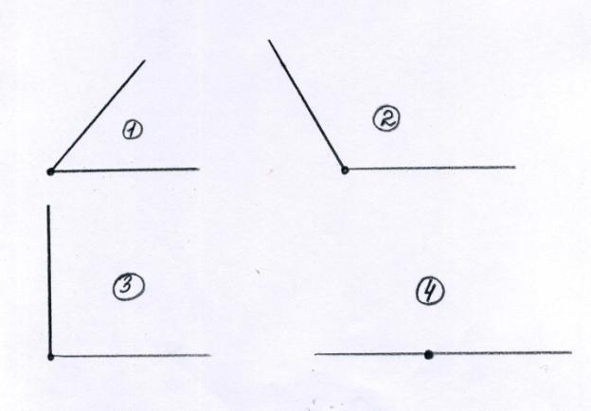
Рис. 1.

